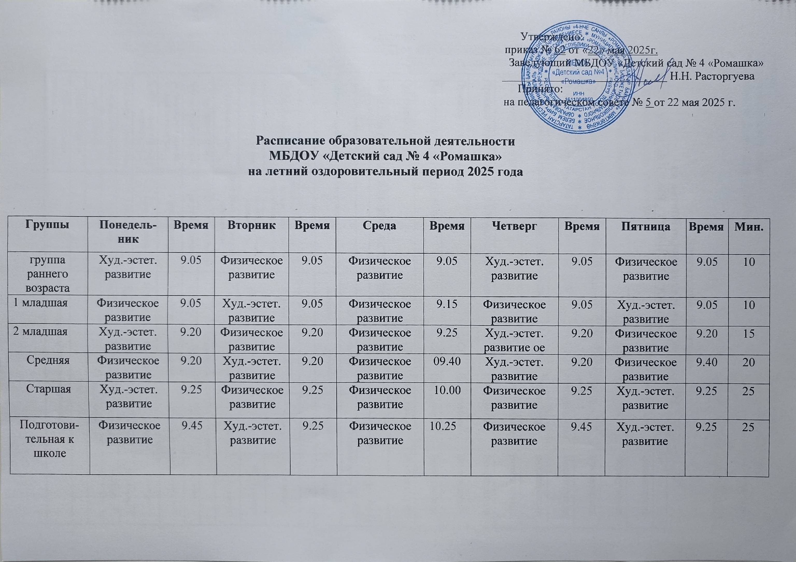
Утверждено:
приказ № 62 от «22» мая 2025г.
Заведующий МБДОУ «Детский сад № 4 «Ромашка»
_____________________________ Н.Н. Расторгуева
Принято:
на педагогическом совете № 5 от 22 мая 2025 г.

Расписание образовательной деятельности
МБДОУ «Детский сад № 4 «Ромашка»
на летний оздоровительный период 2025 года

Группы | Понедель-  ник | Время | Вторник | Время | Среда | Время | Четверг | Время | Пятница | Время | Мин.
группа раннего возраста | Худ.-эстет.  развитие | 9.05 | Физическое развитие | 9.05 | Физическое развитие | 9.05 | Худ.-эстет.  развитие | 9.05 | Физическое развитие | 9.05 | 10
1 младшая | Физическое развитие | 9.05 | Худ.-эстет.  развитие | 9.05 | Физическое развитие | 9.15 | Физическое развитие | 9.05 | Худ.-эстет.  развитие | 9.05 | 10
2 младшая | Худ.-эстет.  развитие | 9.20 | Физическое развитие | 9.20 | Физическое развитие | 9.25 | Худ.-эстет.  развитие ое | 9.20 | Физическое развитие | 9.20 | 15
Средняя | Физическое развитие | 9.20 | Худ.-эстет.  развитие | 9.20 | Физическое развитие | 09.40 | Худ.-эстет.  развитие | 9.20 | Физическое развитие | 9.40 | 20
Старшая | Худ.-эстет.  развитие | 9.25 | Физическое развитие | 9.25 | Физическое развитие | 10.00 | Физическое развитие | 9.25 | Худ.-эстет.  развитие | 9.25 | 25
Подготови-  тельная к школе | Физическое развитие | 9.45 | Худ.-эстет.  развитие | 9.25 | Физическое развитие | 10.25 | Физическое развитие | 9.45 | Худ.-эстет.  развитие | 9.25 | 25

